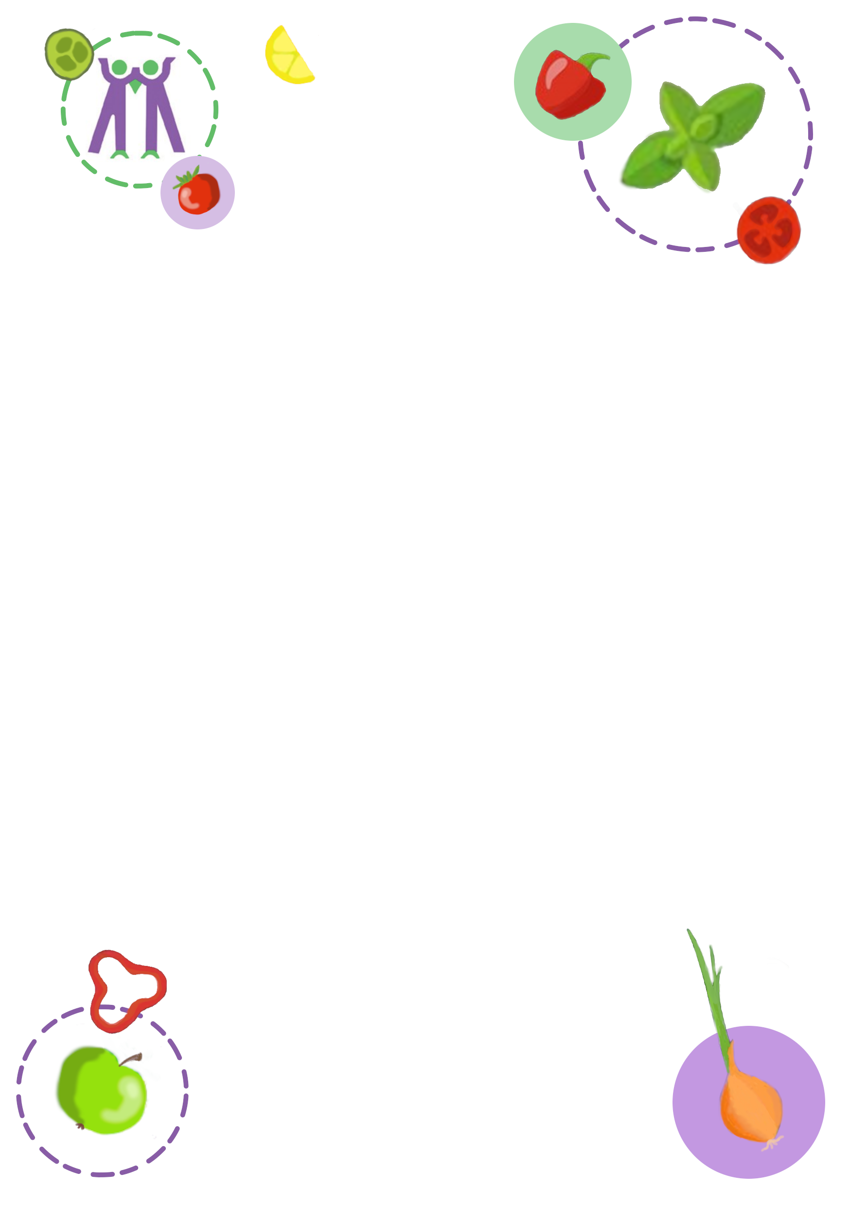

JEDILNIK
Od 20. 6. do 24. 6. 2022

 | MALICA | KOSILO
Ponedeljek | Makovka (1a, 7), jogurt LCA (7), nektarine | Tortelini z bolonjsko omako (1a, 3, 7), solata, mlečni desert (7)
Torek | Štručka s sirom (1a, 7), čokoladno  mleko (6, 7), sadje | Enolončnica (1a, 3), navihanček (1a, 3,6 7, 8b), kompot
Sreda | Skutni zavitek (1a, 3, 7), 100% naravni sadni sok, ŠS: češnje | Mesno zelenjavna obara (1a), ajdovi žganci, mleko (7), sadje
Četrtek | Vzhajano pecivo (1a, 3, 5, 6, 7), mleko (7), sadje | Lazanja (1a, 3, 7, 9), solata, sadno žitna  rezina (1e, 1f, 7, 12)
Petek | Sendvič (1a, 7), sok, sladoled (7) | Kosilo le za učence, ki bodo v OPB

Pri kosilu je na razpolago tudi manj sladek napitek ali voda.
V primeru, da ni mogoče zagotoviti ustreznih živil ali ob poteku drugih dejavnosti na šoli, si pridržujemo pravico do spremembe jedilnika.
Popoldansko malico sestavljajo:
Kruh (črni, zrnati, koruzni) ali pekovski izdelki (žemlja, kajzerica…), namaz, jogurt ali dodatek(marmelada, med, maslo, ribji namaz, kisla smetana, zelenjava, skuta, sir, salama …), sadje, voda.

